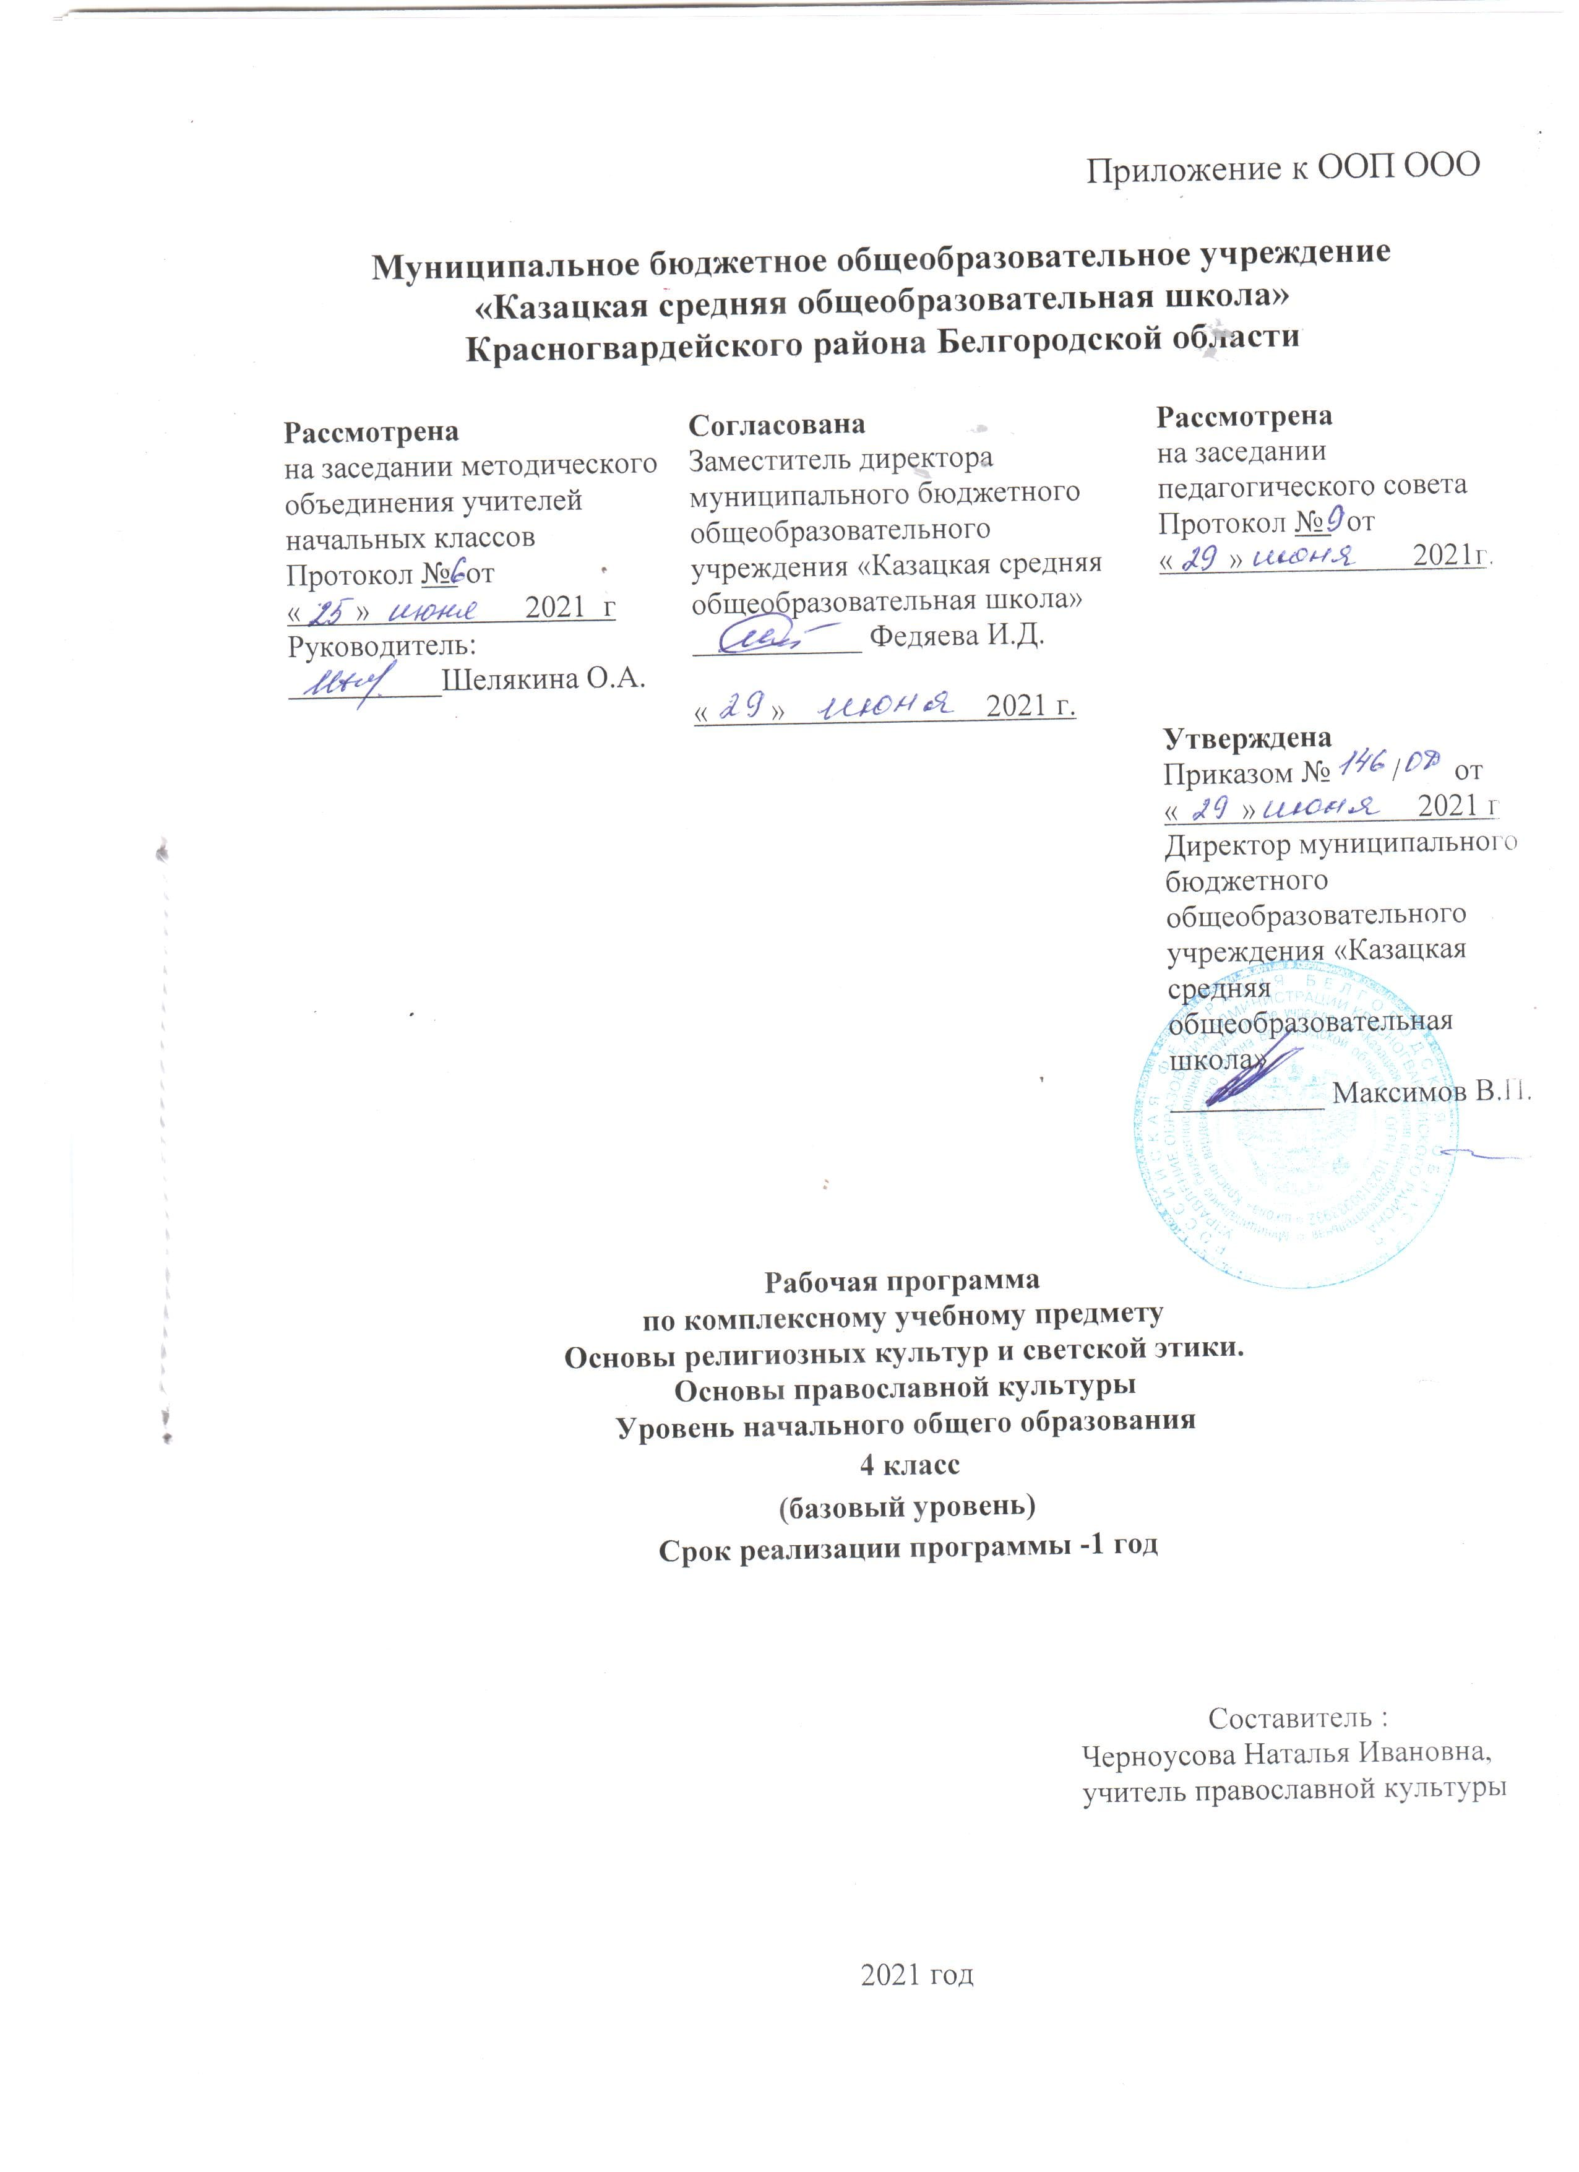

Пояснительная записка
Рабочая программа по комплексному учебному предмету «Основы религиозных культур и светской этики» модуль «Основы православной культуры» разработана для обучения учащихся уровня начального общего образования Муниципального бюджетного общеобразовательного учреждения «Казацкая средняя общеобразовательная школа» Красногвардейского района Белгородской области,2021г.
Она составлена на основе авторской программы с учетом требований федерального государственного образовательного стандарта основного общего образования по православной культуре, методического пособия Н.Ф. Виноградова –М.:Вентана- Граф, 2015года.
Рабочая программа по комплексному учебному предмету «Основы религиозных культур и светской этики. Основы православной культуры для уровня начального общего образования (4 класс) ориентирована на использование учебно-методического комплекта под редакцией Н.Ф.Виноградова.
Н.Ф.Виноградова Основырелигиозных культур и светской этики: 4 класс: учебник для учащихся общеобразовательных организаций: в 2 ч.Ч.1 Н.Ф.Виноградова, В.И.Власенко, А.В. Поляков.-4 –изд., испр.-М.:Вентана-Граф, 2017.-160с.:ил.
Н.Ф.Виноградова Основы религиозных культур и светской этики. Основы православной культуры: 4 класс: учебник для учащихся общеобразовательных организаций: в 2 ч.Ч.2 Н.Ф.Виноградова.-2 –изд., испр. и доп.- М.: Вентана - Граф, 2017.-144с.:ил.

Планируемые результаты освоения учебного предмета
В соответствии с Федеральным государственным стандартом начального общего образования содержание данного предмета должно определять достижение личностных, метапредметных и предметных результатов освоения основной образовательной программы.
Личностные цели представлены двумя группами. Первая группа отражает изменения, которые должны произойти в личности субъекта обучения. Это:
- готовность к нравственному саморазвитию;
- способность оценивать свои поступки;
- высокий уровень учебной мотивации, самоконтроля и самооценки;
- личностные качества, позволяющие успешно осуществлять различную деятельность и взаимодействие с ее участниками.
Другая группа целей передает социальную позицию школьника, сформированность его ценностного взгляда на окружающий мир:
- формирование основ российской гражданской идентичности, понимания особой роли многонациональной России в современном мире;
- воспитание чувства гордости за свою Родину, российский народ и историю России;
- воспитание уважительного отношения к своей стране, ее истории, любви к родному краю, своей семье, гуманного отношения, толерантности к людям, независимо от возраста, национальности, вероисповедания;
- принятие норм нравственного поведения в природе, обществе, правильного взаимодействия со взрослыми и сверстниками;
- формирование эстетических потребностей, ценностей и чувств.

Метапредметные результаты определяют круг универсальных учебных действий, успешно формирующихся средствами данного предмета:
- владение коммуникативной деятельностью, активное и адекватное использование речевых средств для решения задач общения с учетом особенностей собеседников и ситуации общения;
- овладение навыками чтения и осмысления текстов различных стилей и жанров, в том числе религиозного характера;
- освоение способов решения проблем творческого и поискового характера;
- овладение логическими действиями сравнения, анализа, обобщения, построение рассуждений;
- готовность слушать собеседника и вести диалог; излагать свое мнение и аргументировать свою точку зрения, оценивать события, изложенные в текстах разных видов и жанров;
- умение строить совместную деятельность в соответствии с учебной задачей.

Предметные результаты обучения нацелены на решение, прежде всего, образовательных задач:
- осознание целостности окружающего мира, расширение знаний о российской многонациональной культуре, отдельных особенностях традиционных религий России;
- использование полученных знаний в продуктивной и преобразующей деятельности; способность к работе с информацией, представленной разными средствами;
- расширение кругозора и культурного опыта школьника, формирование умения воспринимать мир не только рационально, но и образно.
К концу обучения учащиеся научатся:
- Воспроизводить полученную информацию, приводить примеры из прочитанных текстов;
- Анализировать общность тем и главных мыслей в произведениях фольклора, литературных и религиозных текстах;
- Выделять и формулировать главную мысль литературных, фольклорных и религиозных текстов;
- Оценивать поступки героев, их поведение с точки зрения нравственных ценностей;
- Участвовать в диалоге: высказывать свои суждения, анализировать высказывания участников беседы, добавлять, приводить доказательства;
- Описывать впечатления, возникающие от восприятия художественного текста, произведения живописи, иконописи;
- Оценивать поступки реальных лиц, героев литературных произведений и фольклора, высказывания известных личностей;
- Работать с исторической картой: находить объекты в соответствии с учебной задачей.
К концу учебного года четвероклассники смогут научиться:
- высказывать предположения о последствиях неправильного (безнравственного) поведения человека;
- оценивать свои поступки, исходя из знания правил нравственности и этики;
- намечать способы саморазвития;
- создавать словесный портрет героя по его изображению.
Проектная деятельность (по выбору учителя).
Сообщения-презентации «Чему учит книга «Домострой» XIV века», «Литературно-педагогический памятник XVIII века «Юности честное зерцало»; «Правила поведения, отраженные в народных сказках», «Чему учат пословицы и поговорки»;
«Чести человек не кинет, хоть головушка сгинет».

Планируемые результаты обучения
К концу учебного года четвероклассники должны овладеть универсальными
учебными действиями. Важнейшие из них следующие.

Познавательные универсальные действия:
– строить алгоритм действий (план) при подготовке проекта;
– сравнивать темы и идеи произведений фольклора разных народов;
– анализировать произведения фольклора и религиозные тексты;
-выделять главную мысль,
-формулировать нравственные идеи;
– сравнивать быт, обычаи, традиции разных народов, выделять общее и различное;
– конструировать обобщения (выводы) об истоках возникновения и развития российской культуры.

Регулятивные универсальные действия:
– анализировать результаты своей деятельности, сравнивать их с учебной задачей;
– оценивать свое участие в проектной деятельности;
-анализировать трудности,
-находить пути их преодоления;

Информационные универсальные действия:
– оценивать полученную информацию в соответствии с учебной задачей;
– ориентироваться на географической карте: находить места проживания разных народов (края, республики);
– анализировать информацию, представленную в разных информационных
средствах;
– осуществлять поиск дополнительной информации для решения задач проектной деятельности.

Коммуникативные универсальные действия:
– характеризовать правила поведения в обществе, на конкретных примерах
-описывать общечеловеческие ценности;
– отражать в рассказе-рассуждении последствия нарушения нравственных норм;
– характеризовать важнейшие особенности традиционных религий (место
отправления культа, атрибуты, праздники, памятные даты);
– составлять рассказы-описания об отдельных событиях и фактах в истории
традиционных религий.

Планируемые результаты обучения

Личностные результаты:
- понимать, что означает для человека принадлежность к православному вероисповеданию;
- проявлять уважительное отношение к представителям других религий;
- оценивать вклад православия в культуру общества и каждого человека;
- следовать христианским нравственным заповедям ставшим общечеловеческими ценностями;
- выполнять правила поведения в православном храме.

Метапредметные результаты. Универсальные учебные действия
- принимать учебную задачу и в соответствии с ней осуществлять процесс учебной деятельности;
- владеть смысловым чтением(выделять главную мысль текста, делить текст на части, составлять план пересказа в соответствии с учебной задачей);
- сравнивать, сопоставлять, анализировать события, факты окружающего мира, представленные в учебных текстах и жизненных ситуациях4
- использовать информацию, полученную из разных источников (учебника, объяснений учителя, справочной литературы, Интернета), для решения учебных и жизненных задач.
- соблюдать правила участия в учебном диалоге: слушать, корректно высказывать своё мнение, терпимо относиться к мнению других и пр.;
- пересказывать текст, объяснять основные положения услышанного (прочитанного) текста, делать выводы, обобщать полученные знания;
- рассказывать о нравственных ценностях, традициях и обрядах в православии;
- оценивать результаты своей деятельности, находить ошибки, устанавливать и устранять их причины.

Содержание учебного предмета
4 класс
(первое полугодие, 17 ч)

Россия – страна, объединившая народы.
Россия – многонациональная держава. Родина – место, где человек родился, живет, где жили его предки.
Россия – наша Родина. Россия объединила более 100 разных народов. Российская Федерация – «братских народов союз вековой».
Конституция РФ – основной закон, гарантирующий равноправие и самоопределение входящих в ее состав народов, а также право на сохранение каждым народом родного языка и культуры. Русский язык – государственный язык России.
Как всё начиналось. История объединения славянских и неславянских земель (общее представление). Север, Поволжье, Забайкалье, Кавказ, Сибирь. Исторические примеры дружбы людей разных национальностей и уровня культуры.
Когда люди объединяются.
Защита Отечества – долг гражданина, вне зависимости от его национальности, вероисповедания. Великая Отечественная война – пример исполнения патриотического долга гражданами многонациональной страны. Подвиги воинов – представителей разных народов.
Многообразие культур народов России. Культура каждого народа неповторима. Жизнь и быт народов, населяющих Россию.
Культурные традиции разных народов РФ: особенности жилища, одежды, питания. Дружественные отношения народов России. Известные писатели, деятели искусства – представители разных народов.
Культура народа, рожденная религией. Традиционные религии России: православие, ислам, иудаизм, буддизм. Главные внешние особенности разных вероисповеданий (храм, служба, атрибуты).
Народные и религиозные праздники народов России: Новый год, Рождество, Масленица, Пасха; Курбан-байрам, День рождения пророка, Навруз; Шабат, Пурим; Весак, Цаган Сар. Традиции, связанные с народными и религиозными праздниками.
Что объединяет разные народы. Какие ценности есть у человечества.
Правила поведения в обществе, их возникновение. Становление общечеловеческих ценностей: что относится к общечеловеческим законам нравственности.
Доброта, справедливость, честность, почитание родителей, щедрость, преданность, терпимость – общечеловеческие нравственные ценности. Независимость нравственных правил поведения от национальности, вероисповедания.
Примеры следования общечеловеческим ценностям в реальной жизни. Следование общечеловеческим ценностям в представлениях разных религий.
Представленность общечеловеческих ценностей в фольклоре разных народов (пословицы, сказки, легенды), в светской и религиозной художественной литературе, произведениях живописи. Последствия несоблюдения нравственных ценностей.

Основы православной культуры (17ч)
Православной христианство. Православие – традиционная христианская религия России. Три главные ветви христианства. Распространение христианства в Древней Руси. Русская Православная Церковь.
Вклад православия в развитие русской культуры. Крещение Руси-приобщение к европейской культуре. Монастыри- центры культуры. Церковно-приходские школы.
Бог создатель мира. Десять Заповедей-данных Богом Моисею,-древнейший слой библейских религиозно-теологических установлений и морально-правовых норм.
Сын Божий Иисус Христос. Важнейшие события земной жизни Иисуса Христа: рождение крещение, проповедь, мученическая смерть, воскресение и вознесение. Нагорная проповедь.
Апостолы –ученики Иисуса Христа. Ученики и последователи Иисуса Христа. Двенадцать апостолов и их миссионерская деятельность.
Священная книга христиан. Состав Библии - Ветхий Завет и новый Завет. Содержание священных книг, особое значение для христианства Нового Завета.
Христианская жизнь. Добро и зло. Что такое грех? Ценности правосланой семьи.
Богослужение в православной церкви. Крест – символ православной веры. Священнослужители. Таинства. Молитва. Храм – дом Божий. Традиции православного богослужения. Правила поведения в храме.
Православный календарь. Великие праздники. История православного церковного календаря и его особенности. Пост. Что это такое? Православные(христианские)праздники: Рождество, Крещение, Пасха. Значение праздников в сохранении истории и традиций православия. Соотнесённость праздника с конкретным событием в истории христианства. Обрядовая сторона праздников.
Проектная деятельность. Сообщения. Доклады выставки, презентации (темы по усмотрению учителя)
Экскурсии. Православный храм

Тематическое планирование с учётом рабочей программы воспитания и указанием количества часов, отводимых на освоение каждой темы

Тематическое планирование по основам религиозных культур и светской этики. Основы православной культуры для 4 класса составлено с учётом рабочей программы воспитания.

Воспитательный потенциал данного учебного предмета обеспечивает реализацию следующих целевых приоритетов воспитания обучающихся ООО:

1. Развитие ценностного отношения к формированию у обучающегося мотиваций к осознанному нравственному поведению, основанному на знании культурных и религиозных традиций многонационального народа России и уважении к ним; формирование знаний о том, что во все века составляло славу России: о ее святых, героях, о памятниках христианской культуры, о духовных корнях русской культуры, о православных традициях и ценностях жизни людей.
2. Развитие ценностного отношения к развитию знаний об истории христианской православной культуры и её связи с историей родной земли.
3. Развитие ценностного отношения к постижению обучающимися знаний о христианском понимании смысла добра и зла, смысла жизни и пути его воплощения в жизни святых и героев Отечества; научить детей беречь святыни родной земли.

4 класс
№  п/п | Наименование разделов/тем | Количество часов
1 | Россия-страна, объединившая народы | 4
2 | Когда люди объединяются | 1
3 | Культура каждого народа неповторима | 2
4 | Войдем в храм: культура, рожденная религией | 5
5 | Народные и религиозные праздники | 2
6 | Какие ценности есть у человечества | 3
7 | Православное христианство | 2
8 | Вклад православия в развитие русской культуры | 1
9 | Бог создатель мира | 2
10 | Сын Божий Иисус Христос | 4
11 | Апостолы –ученики Иисуса Христа | 1
12 | Священная книга христиан | 1
13 | Христианская жизнь | 2
14 | Богослужение в русской православной церкви | 2
15 | Православный календарь. Великие православные праздники | 2
 | Итого | 34

